Formularze to sposób komunikacji z autorem strony. Można, dzięki formularzom, uzyskiwać informację zwrotną dotyczącą witryny internetowej, a także wypełniać ankiety i dokonywać jakichś zamówień.

Formularze wiążą się ściśle z obsługą skryptów na serwerze, szczególnie języka PHP. A to nie do końca jest przedmiotem tych ćwiczeń.

Jednak to w niczym nie przeszkadza, aby poznać znaczniki odpowiedzialne za formularze. A gotowy formularz można wysłać na adres e-mail. Warunkiem jest tylko użycie klienta pocztowego.

Formularz ma formę elektronicznej ankiety, którą wypełnia się wprost na stronie. Możliwe jest przy tym wpisywanie tekstu, odpowiadanie na zadane pytania, czy zaznaczanie jednej bądź kilku z podanych możliwości wyboru.

Głównym znacznikiem w którym mieści się formularz jest: **<form>...</form>**. Używamy go z takimi atrybutami: <form action="akcja" method="metoda" enctype="enctype">...</form>.

Zadanie 1

• a) pole tekstowe o wielkości 40 znaków, 35 znaków dopuszczalnych, bez domyślnej odpowiedzi

• b) pole tekstowe o wielkości 40 znaków, 35 znaków dopuszczalnych, z domyślną odpowiedzią

• c) pole tekstowe o wielkości 40 znaków, 35 znaków dopuszczalnych, zablokowane

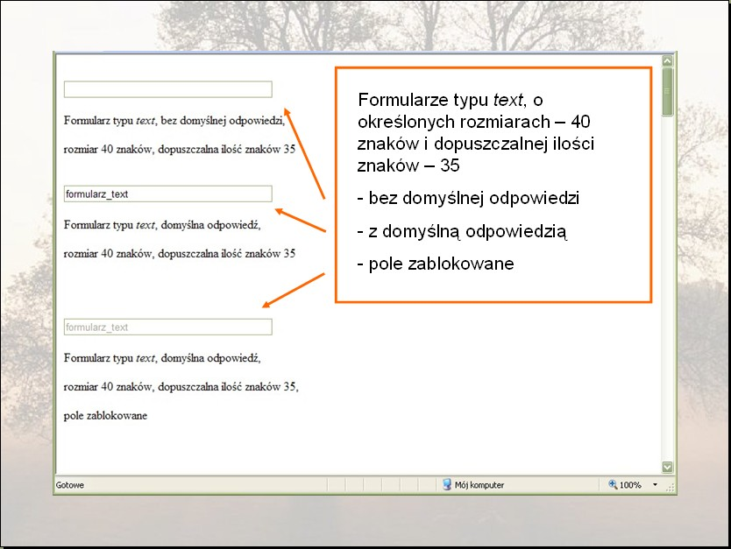

Zadanie 2

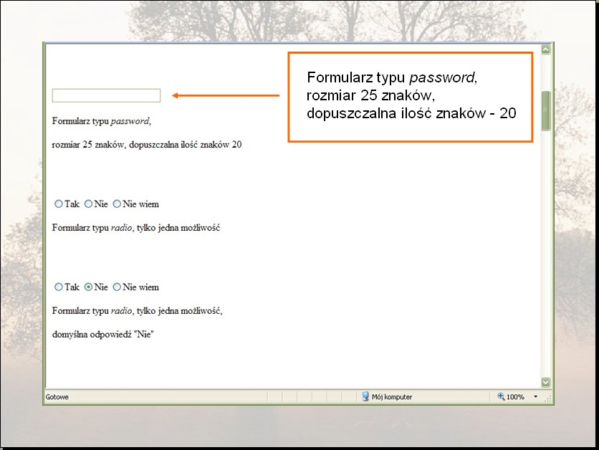

Zadanie 3

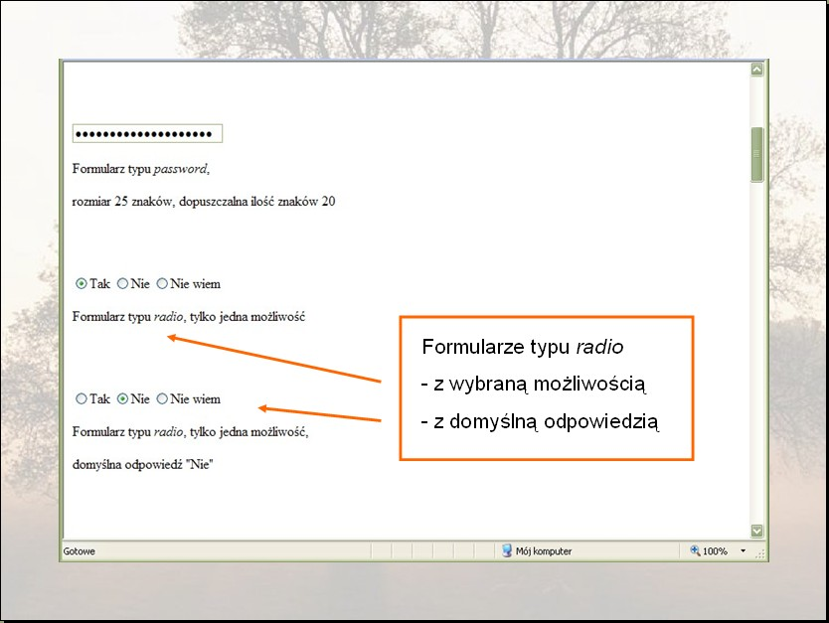

Zadanie 4

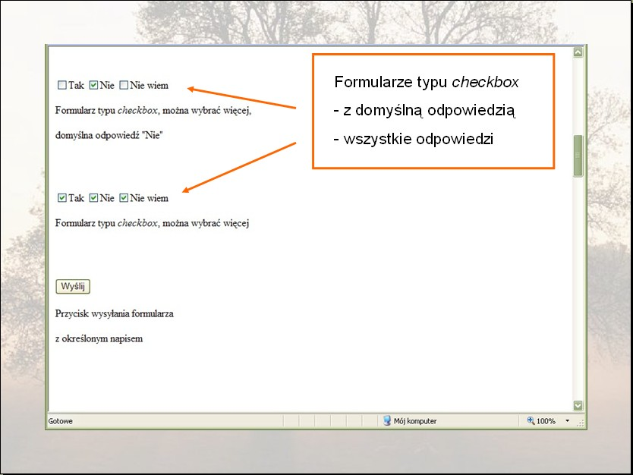

Zadanie 5

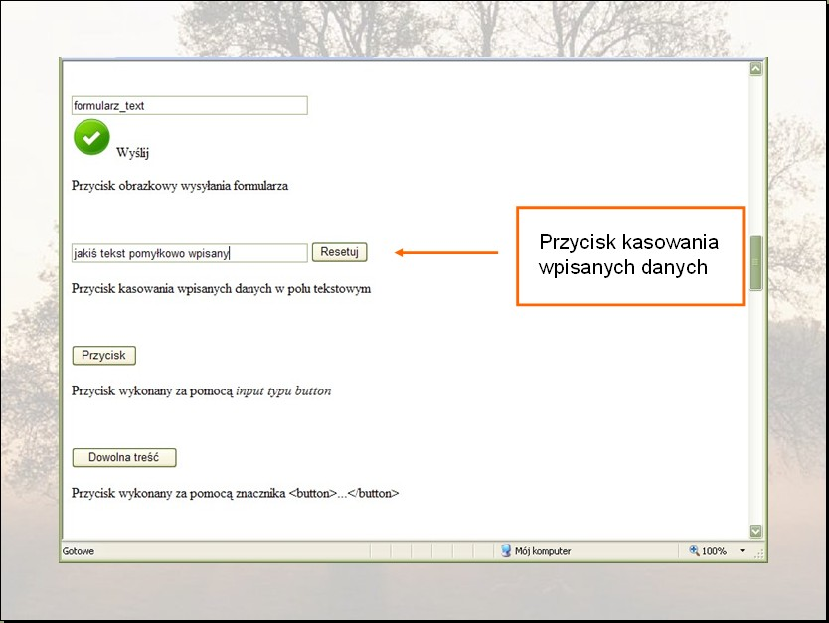

Zadanie 6

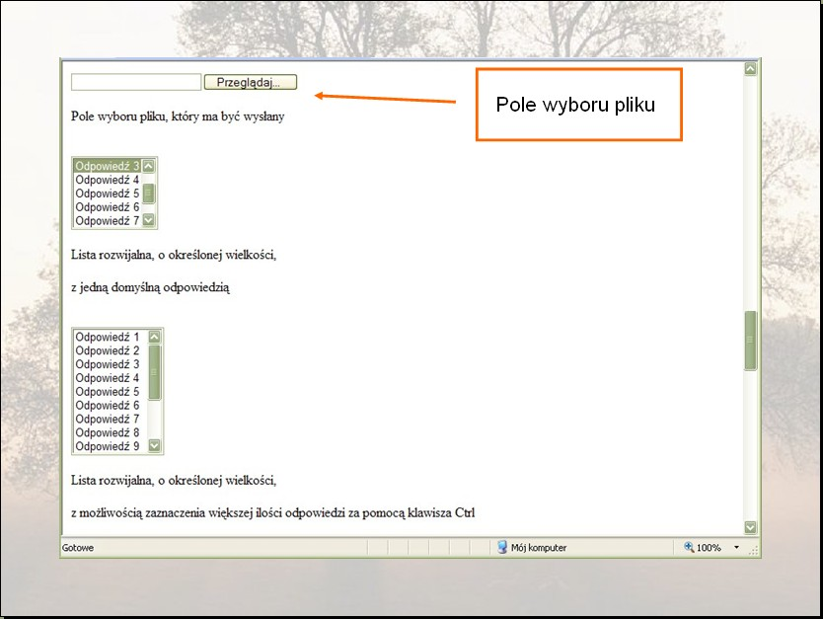

Zadanie 7

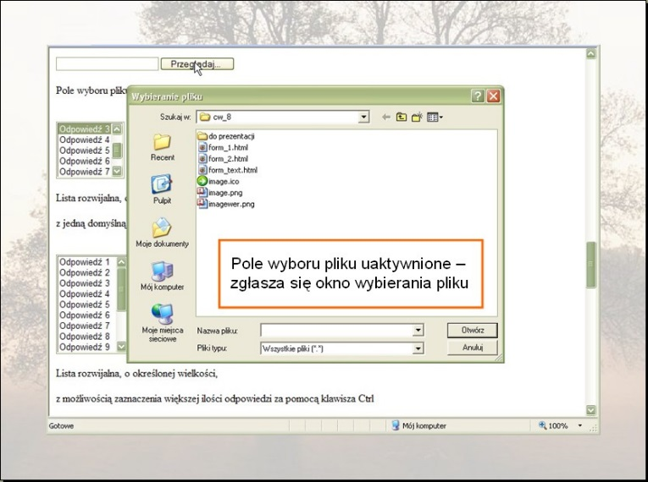

Zadanie 8

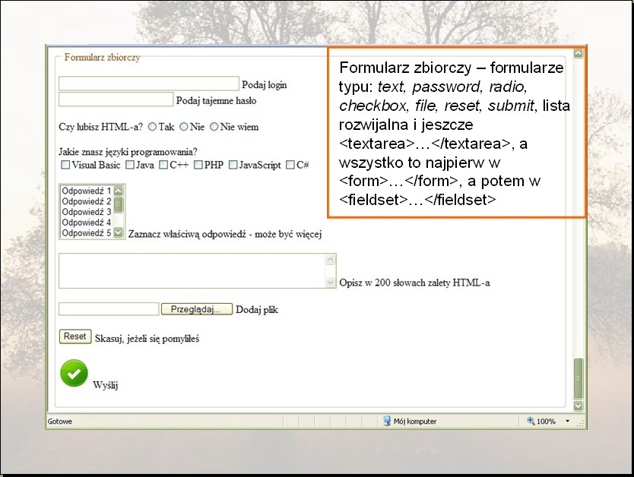

**Sprawdzanie poprawności strony**

1. W przeglądarce internetowej wpisz adres ***validator.w3.org***
2. Wybierz zakładkę **Validate by File Upload**
3. Za pomocą przycisku **Przeglądaj...** otwórz plik *meta.html*
4. Naciśnij przycisk **Check**

Treść dokumentu html wraz z komunikatem o sprawdzeniu poprawności strony przesłać

Email: [jastrzebowski.leszek@gmail.com](mailto:jastrzebowski.leszek@gmail.com)

Temat : 3j Kowalski Jan programowanie Zadanie 5